Муниципальное автономное дошкольное образовательное учреждение
«Детский сад № 16 «Колосок» комбинированного вида»

Творческий проект
по благоустройству территории участка
группы «ВАСИЛЕК».

Тема: Полянка «Дружные ребята»

Выполнил:
воспитатель: Т.Б.Теремшенко

2026 г.

Еще древние говорили: убедить своих учеников может только глубоко убежденный в чем-либо учитель, и мы убеждены - необходимо окружить ребенка красотой, чтобы он проникся мыслью - важно не только сохранить красоту, но и творить ее вокруг себя.
Введение
Воспитание и развитие дошкольников происходит эффективнее, если для этого созданы определенные условия в детском саду. Большое значение в нашем ДОУ уделяется развитию и совершенствованию предметно-развивающей среды на участке как системе условий, обеспечивающей всю полноту развития детской деятельности и детской личности.
Целью деятельности педагогов, сотрудников ДОУ и родителей воспитанников является объединение усилий по созданию условий, способствующих оздоровлению детского организма, эмоциональному, личностному, познавательному развитию детей. Дети очень восприимчивы к окружающему, поэтому вся обстановка детского сада имеет большое воспитательное значение. Созданная нами предметно-развивающая среда позволяет обеспечить максимальный психологический комфорт для каждого ребенка, создать возможности для реализации его права на свободный выбор вида деятельности, степени участия в ней, способов ее осуществления и взаимодействия с окружающими.
Для реализации данного направления в ДОУ был разработан проект с рабочим названием "Цветочный город"
Обоснование проблемы.
Детская площадка - это не только территория для игр и активного время провождения. Это место, где ребенок общается со сверстниками, находит друзей, развивается физически и духовно. Поэтому очень важно, чтобы благоустройство участков детского сада осуществлялось согласно всем нормам и требованиям по безопасности. Так же немаловажно, чтобы детские участки были красивыми и уютными.
В дошкольный период ребенок проходит самый интенсивный и духовный, интеллектуальный путь развития. Огромный интерес ребенка к миру природы, эмоциональность, особая восприимчивость, тесная связь между ним и взрослым делает этот период в жизни человека основополагающим.
В общественном процессе развития среда окружения не только определяет условия существования ребенка, но и составляет основы формирования потребностей. Для их удовлетворения ребенку необходимо пространство. Пространство включает в себя город, улицу, двор, детский сад, прогулочные площадки в детском саду. И эстетическое оформление этих площадок имеет важнейшее значение в становлении личности ребенка и непосредственно влияет на эмоциональный микроклимат детского коллектива. Именно эстетическое окружение, выраженное во всем: в оформлении детских площадок, многообразии предметов, созданных руками и творчеством воспитателей, работников детского сада и родителей, заставит детей, не только с уважением и любовью относится к природе, но и вызовет желание творить самостоятельно, осознанно бережно относиться к объектам природы.

Проблема.
В нашем детском саду эстетика оформления детских площадок в летнее время на хорошем уровне, но есть желание сделать лучше, красивее. Мы понимаем всю необходимость эстетического оформления территории детского сада объединенного единой идеей (темой).
Цель совместного детско-взрослого проекта - эстетическая организация пространства группового участка детского сада.
Задачи:
- обеспечить материально-техническую базу (материал для изготовления оборудования для цветника, семена, почва, чернозем, инструменты);
- пополнить свои знания об организации цветника, ухода за растениями;
- активизировать участие родителей, детей в оформлении пространственной среды, повысить их заинтересованность, познавательную активность, способствовать позитивному отношению к сотрудничеству.
Стратегия и механизм реализации:
1 этап - подготовительный:
- консультации специалистов по изготовлению оборудования цветника, выбору рассады цветов;
- приобретение семян, земли, вазонов, оборудования для цветника;
- детальное обследование территории участка и выделение наиболее интересных объектов;
- привлечение родителей к благоустройству территории.
2 этап - основной:
- установка оборудования для цветников;
- высадка рассады цветов на клумбы, цветники с привлечением родителей;
- реконструкция имеющегося оборудования и оформление участков в соответствии с задачами проекта и требованиями охраны жизни и здоровья детей;
- разбивка клумб в соответствии с проектом;
- создание зон эмоциональной разгрузки для детей.
3 этап - аналитический:
- организация фотовыставки "Расцвели в саду у нас цветочки";
- выпуск групповой газеты "Цветущий участок своими руками» группы «Семицветик»;
- методические рекомендации (из опыта работы) по организации и уходу за цветником;
- обеспечение сохранности территории.
План - график работ:
- Подготовительный,
- Основной,
- Аналитический.
Ожидаемые результаты:
- разработка эскизов различных вариантов оформления детского прогулочного участка группы;
- обновленное эстетическое пространство детского участка (оборудование для цветников, клумб);
- совместная деятельность сотрудников детского сада и родителей;
- создание условий для охраны и укрепления здоровья детей;
- повышение компетентности воспитателей по проблеме;
- повышение уровня экологической культуры педагогов, воспитанников и родителей;
- гармоничное формирование разных видов отношения детей к природе (природоохранного, гуманного, эстетического, познавательного).
Трансляция проекта:
- отчет о реализации проекта,
- выработка методических рекомендаций по эстетическому оформлению территории детского сада.
Развитие проекта:
- введение традиции проведения ежегодного конкурса "Лучшая цветущая площадка детского сада";
- сохранность и уход за зелеными насаждениями, цветами;
- совершенствование системы взаимодействия с семьями воспитанников.
План реализации проекта
Январь | Создание творческой группы педагогов, реализующих инновационный проект ДОУ под рабочем названием «Цветочный город»
Февраль | Детальное обследование территории участка и выделение наиболее интересных мест (объектов);
Март | Изучение потребностей воспитанников и запросов семьи.  Разработка эскизов различных вариантов оформления детского прогулочного участка группы.
Апрель | Родительские собрания «Объединение усилий ДОУ и семьи по благоустройству территории участка».  Создание творческой группы родителей.
Май - Июнь | Составление паспорта (карты – схемы) прогулочного участка группы.  Презентация проекта.
Июнь -Август | Реконструкция имеющегося оборудования и оформление участка в соответствии с задачами проекта и требованиями охраны жизни и здоровья детей:  - разбивка клумб, в соответствии с проектом;  - создание зон эмоциональной разгрузки для детей.
Август | Демонстрация творческих продуктов на сайте.
Сентябрь-Октябрь | Круглый стол для родителей:  - изучение мнения родителей;  - выявление отношения к данному проекту.  Разработка и проведение экологического праздника,
Ноябрь –Декабрь | Создание зимнего убранства участка.  Обеспечение сохранности территории.  Демонстрация работ на сайте,
Результат нашей работы:
На нашем участке под названием «Веселая полянка», совместно с родителями появились необычные жители:
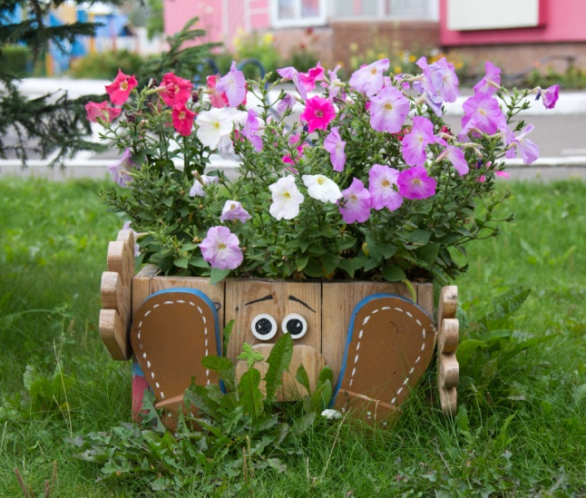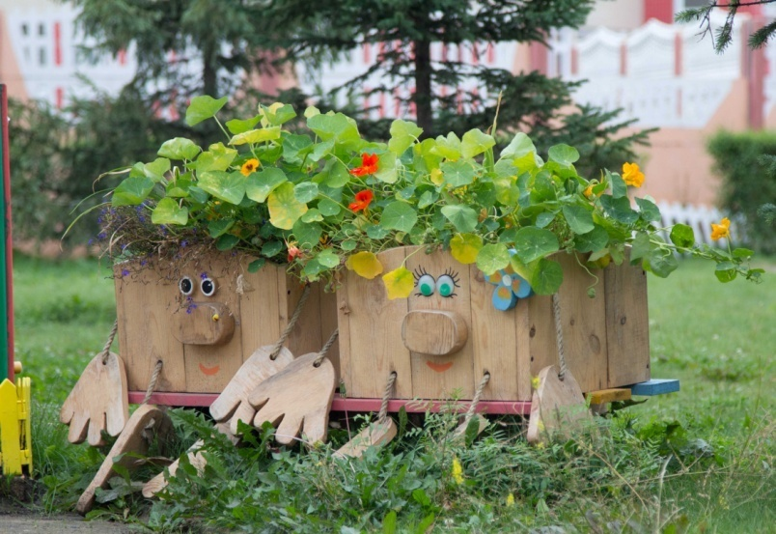
Мы с ребятами в группе еще весной посадили семена цветов и вырастили вот такие «прически» для наших героев!
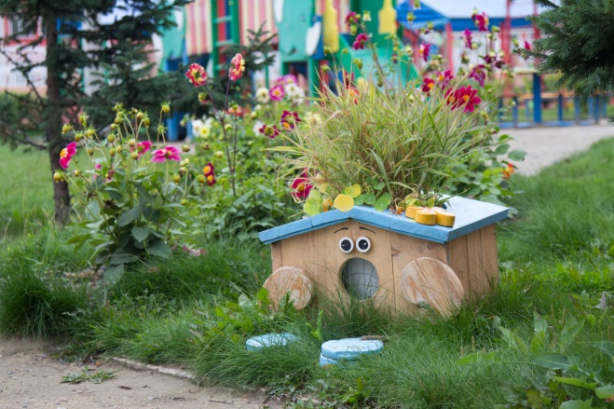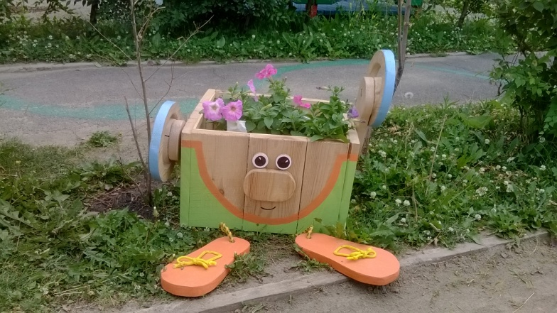
Персонажи получились смешные и забавные. При встречи с ними сразу поднимается настроение. Мы проводили конкурс на лучшее имя для каждого жителя нашей полянки, в котором принимали участие все желающие в нашем детском саду.
Так же мы украсили веранду необычными гирляндами из пустых контейнеров от бахил, получилось красивое, «уединенное» место для ребят:
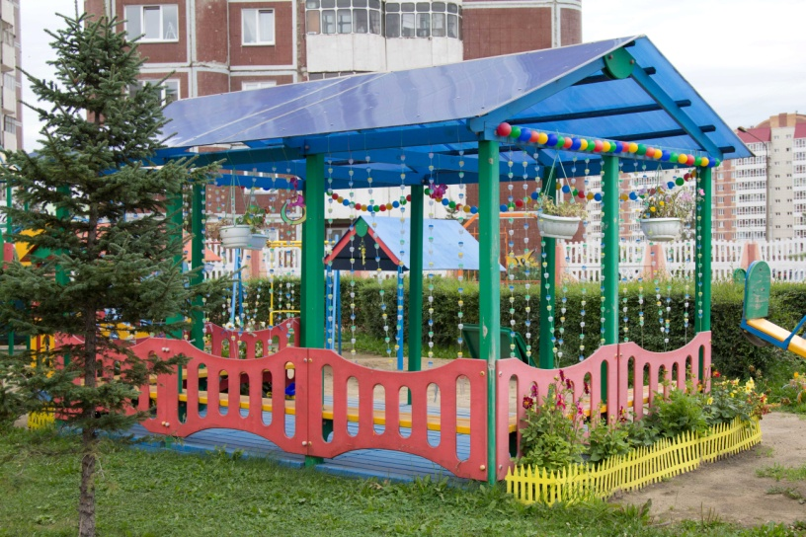
На участке было высажено много цветов:
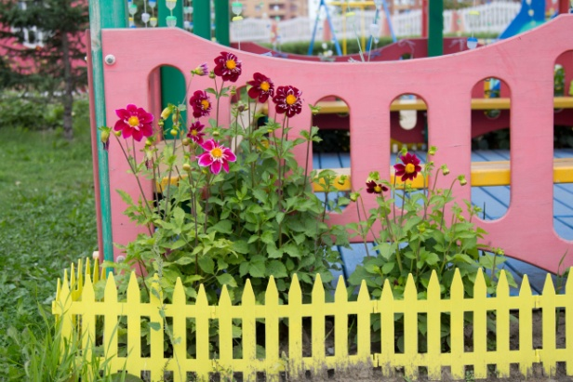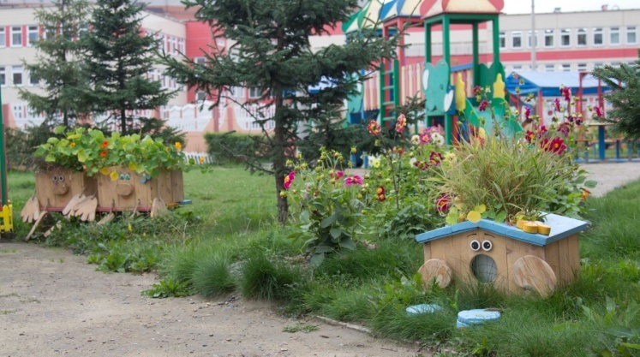
Вот такая получилась «Веселая полянка» летом…


